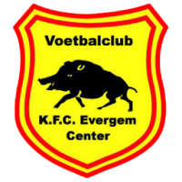Koekenverkoop KFC Evergem Center
Beste speler, trainer, afgevaardigde, bestuurslid, medewerker, sympathisant,…
We startten eind februari 2020 met de koekenverkoop, echter Corona gooide roet in het eten. Enkele bestuursleden, spelers, trainers, kochten reeds koeken maar de meesten onder jullie kregen die kans nog niet. Die eerste bestelling werd nu geleverd en afgehaald. Dus starten we opnieuw op, ongeacht wat er ook zou gebeuren mocht Covid opnieuw fors oprukken, de koeken worden op de voorziene datum geleverd en zullen kunnen afgehaald worden. De 3 beste verkopers krijgen een leuke attentie!
We bieden 5 soorten aan:
De apri’co’s en gevulde wafels kosten 6 euro per doos. Ze zitten verpakt in dozen van 800 gram.
De brownies zitten in een handige herbruikbare box, kosten 7 euro per doos en bevatten 20 stuks van 30 gram.
Het assortiment koffie en snacks kosten 7 euro per doos en bevatten 820 gram.
De koekenvoorverkoop loopt van 3 oktober t.e.m. 23 oktober. In die periode kan je jouw bestelling doorgeven.
De koekjesdozen zullen op de club af te halen zijn op maandag 9 november en dinsdag 10 november, na de training vanaf 19h t.e.m. 21h30 (in de grote vergaderzaal)
GELIEVE VOORAF en GEPAST TE BETALEN BIJ JE BESTELLING EN ONDERSTAAND STROOKJE TE GEBRUIKEN ( af te geven aan jouw trainer of in de kantine aan één van de (kantine)medewerkers) Wij aanvaarden geen 1 euro en 2 eurocentjes!!! Indien mogelijk liefst met briefjes, 50 cent 1 euro en 2 euro stukken (dank u)
Hartelijk dank voor je steun!!!!!!

Naam: ………………………………………………………………………………………………………………………………………………………..
Ploeg: ………………………………………………………………………………………………………………………………………………………..

Bestelt | APRICO’S | GEVULDE WAFELS | BROWNIES | ASSORTIMENT  KOFFIE | ASSORTIMENT  SNACKS | TOTAAL
Aantal dozen | ………  X € 6 | ……..  X € 6 | ……..  X € 7 | ……..  X € 7 | ……..  X € 7
 | € …….. | € …….. | € …….. | € …….. | € …….. | € ……..
STROOKJES AF TE GEVEN TEN LAATSTE OP 23 oktober 2020
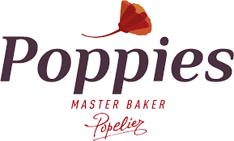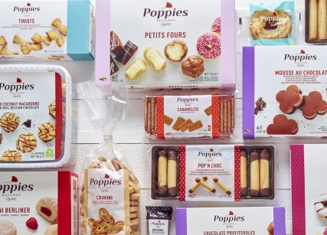
Brownies Apri’co
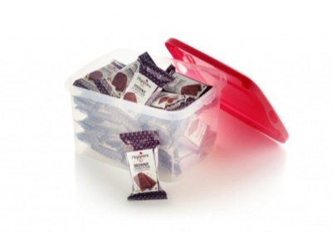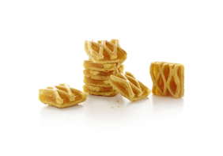
Gevulde wafels
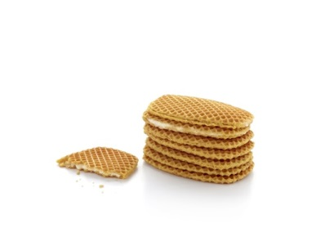

Assortiment koffie Assortiment Snacks
